ΟΙΚΟΝΟΜΙΚΟ ΠΑΝΕΠΙΣΤΗΜΙΟ ΑΘΗΝΩΝ

ΣΧΟΛΗ ΔΙΟΙΚΗΣΗΣ ΕΠΙΧΕΙΡΗΣΕΩΝ
ΤΜΗΜΑ ΟΡΓΑΝΩΣΗΣ & ΔΙΟΙΚΗΣΗΣ ΕΠΙΧΕΙΡΗΣΕΩΝ

ΕΡΕΥΝΑ & ΜΕΤΡΙΚΕΣ ΜΑΡΚΕΤΙΝΓΚ
(ΟΔΕ 2630)
Ακαδ. Έτος 2023-2024 Γιώργος Σιώμκος
6^{ο} Εξάμηνο (Εαρινό 2024) Καθηγητής Μάρκετινγκ

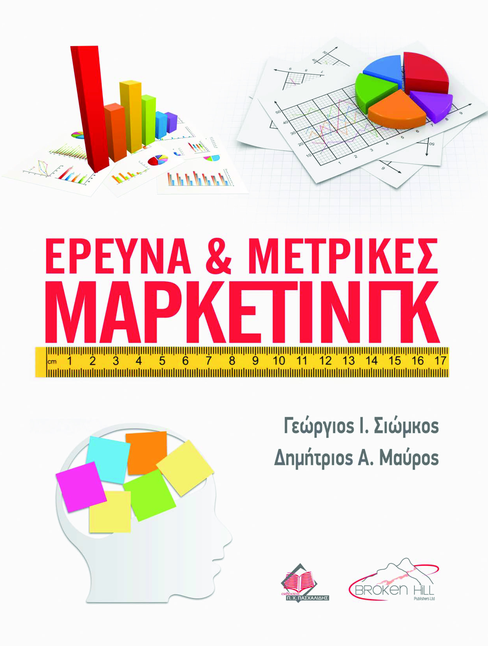

ΕΞΕΤΑΣΤΕΑ ΥΛΗ
Από το Σύγγραμμα:
Γ. Σιώμκος και Δ. Μαύρος (2018), «Έρευνα & Μετρικές Μάρκετινγκ», Εκδόσεις BROKEN HILL.

Θέμα | Κεφάλαιο | Σελίδες
Εισαγωγή στην Έρευνα Αγοράς/ Μάρκετινγκ | 1 | 19-42
Μεθοδολογία Έρευνας Αγοράς/ Μάρκετινγκ | 2 | 43-48
Ποιοτική Έρευνα Ι: Ομάδες Εστίασης | 3 | 77-108  137-143
Ποιοτική Έρευνα ΙΙ: Σε Βάθος Συνεντεύξεις | 4 | 145-154  171-174
Ποιοτική Έρευνα ΙΙΙ: Προβολικές Τεχνικές | 5 | 175-204
Τεχνικές Παρατήρησης | 6 | 205-215  270-272
Σχεδιασμός του Ερωτηματολογίου | 7 | 273-344
Δειγματοληψία | 8 | 345-358  369-371
Μέθοδοι Στατιστικής Ανάλυσης στην Ε/Α | 9 | 373-394
Μετρικές Πελάτη & Αγοράς | 14 | Οι μετρικές που παρουσιάστηκαν στο τελευταίο μάθημα

